SE CONVIRTIERON AL LEER LA BIBLIA
San Agustín:
Lleno de dudas le decía yo a mi amigo, mientras descansábamos en el huerto de la casa: -¿Qué es lo que nos pasa Alipio? ¿A qué esperamos? ¡Los ignorantes nos arrebatan el cielo! Nosotros, los cultos, nos revolcamos en la carne. ¡Hasta cuándo! ¡Hasta cuando estas dilaciones!... ¿Mañana? Sí, ¡mañana!... ¿Mañana? Y... ¿por qué no ahora? Y en aquel instante oí voces infantiles cantando al otro lado de la tapia. –“Toma y lee, toma y lee”. Y leí en el libro de las Cartas de San Pablo: “Nada de comilonas ni borracheras; nada de lujuria ni desenfrenos; nada de rivalidades ni envidias. Revestios, más bien, del Señor Jesucristo y no os preocupéis de la carne para satisfacer sus concupiscencias.” No necesité leer más. Se disiparon mis dudas. La Gracia de Dios hizo posible lo que yo quería y no podía; o lo que podía, pero no quería hacer. La gracia de Dios, a través de su Palabra, me había dado por fin, tras tanto pedirlo mi madre para mi, “el querer y el poder”.
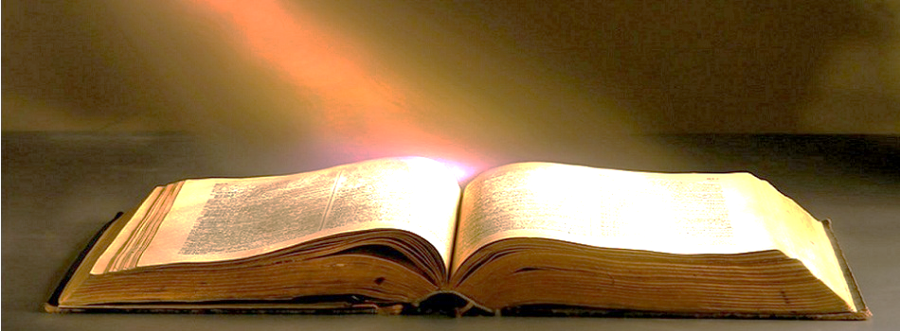

Vittorio Messori, periodista y escritor italiano

Yo no cambié mi vida. Me fue cambiada y de una forma sorprendente e inesperada. El librito de los evangelios salió lleno de polvo, no sé cómo, de los rincones de mi armario ¿De dónde venía aquel Evangelio que encontré en mis manos? No creo que hubiese tenido nunca antes en la mano aquel librito. Hubo en aquel encuentro la dulzura de la misericordia y el perdón y, al mismo tiempo, la severidad de la justicia, el temor a la amonestación. Tiempo después me explicó otro converso: "Estoy convencido de que en la Escritura hay una palabra inspirada apropiada para cada uno de nosotros”. Y el hecho puro y duro era que no podía elegir en modo alguno. La Verdad estaba en el Evangelio. Y no la podía discutir porque se imponía desde lo más hondo y me había sido dada.

